Module 6 Unit1 I’ll draw the pictures.教学设计
辽宁省大连市长海县小长山乡中心小学 吴巧丽
一、教学目标：
1.语言知识目标：
1）功能：讨论分工，说明计划或打算
2）全体学生能理解并运用：I’ll draw the pictures.
3）全体学生能理解great,report,stick,fantastic，全体学生能运用great，部分学生能运用report,stick,fantastic
4) 进一步强化已学语音
2.语言技能目标：听：全体学生能听懂I’ll draw the pictures.
说：全体学生能说：I’ll draw the pictures.
读：全体学生能认读：great,部分学生认读report, stick, fantastic
写：全体学生能写出1—2个与本模块主题相关的语句。
3.运用:全体学生能运用已学语言说明计划或打算。
4.学习策略：积极与他人合作，共同完成学习任务。
5.文化意识：认识中外文化的不同。
6.情感态度：在小组活动中能与其他同学积极配合和合作。

二、学情分析：
1.教材分析
本课位于新标准英语第六模块，以巩固一般将来时为主。在三年级上册教材中对于一般将来时进行了初步接触，而且主要是be going to 句型，在三年级下册教材中，利用了四个模块，向学生介绍了一般将来时中的will句型。本册教材中该模块主要是复习巩固一般将来时为主，讨论如何进行分工，说明计划或打算。
2.学情分析
四年级学生对will以及一般将来时的用法已经有了一定基础，所以本课的学习任务对四年级学生来说不难。四年级学生的年龄特点是爱动、爱学，能够积极发言。所以本课应充分调动学生的学习兴趣，以提高学习效率。

三、重点难点
本课的教学重点是一般将来时的巩固运用及will的用法，四会单词：great及核心语句I’ll draw the pictures.难点是学生如何运用本课的语言完成任务。

四、教学过程
Step1:Warm-up and lead- in
1. Greetings.
2. Free talk.
T: I’m cherry. I’m good at Art. I like drawing pictures. (教师呈现自己的绘画作品：一只小羊)
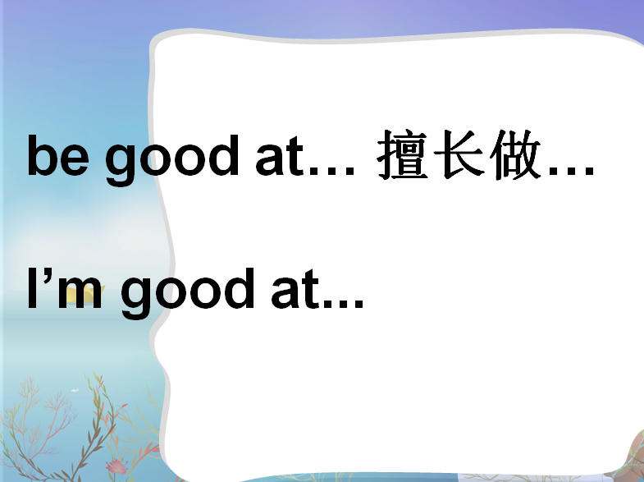
T: Look! What’s this? Can you tell me what are you good at?
Ss: I’m good at…

2. Do you want to know what is she good at?（教师指着小羊的图片） Let’s go to see.
（播放书中Activity1的CD-ROM）学生思考: what is she good at?
3.Answer the question: What is she good at? She’s good at Music.
4.Listen and imitate.

Step2: Task presentation
Tomorrow we will have a competition to make an English newspaper. Is it a great idea? Teach “great”. (短语great idea , the Great Wall) Today we’ll talk about what will you do in your groups. And our friends will make an English newspaper, too. Let’s go to see what will they do.

Step3: Text-teaching
1.Watch the CD-ROM, think: What’s the English newspaper about?
(学生不打开书，训练学生听力。)
2. Answer the question:
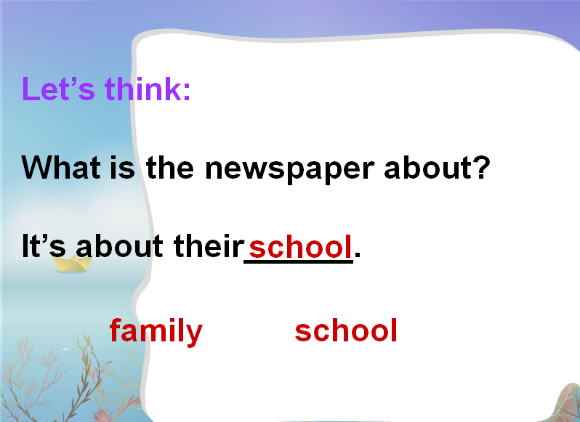
(以选择的方式降低了听力问题的难度，更适合四年级学生的特点。)

Ss: It’s about their school.
T: Yes. Fantastic. (教师使用本课的单词fantastic对学生进行评价，同时给回答问题的小组加一个fantastic的标志。)

3. Sam，Amy，Lingling and Daming will make an English newspaper together. Let’s listen to the text and think: What will they do?
4.Listen to the text, then match.
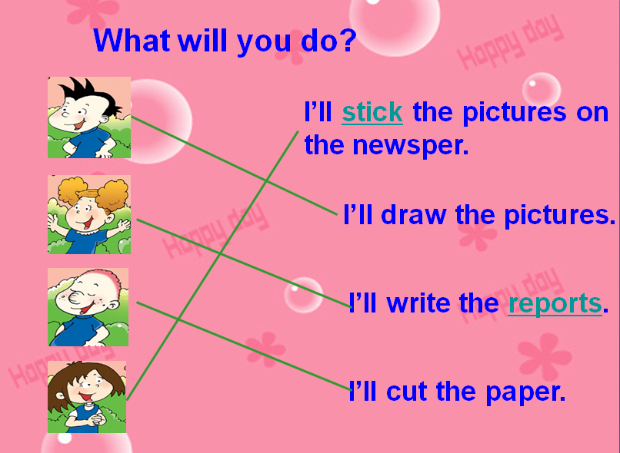

(教师根据学生的回答同时板书，完成黑板上的思维导图)

Teach “report” 注意or的发音，拓展“reporter”
Teach “stick”, 拓展“sticker”
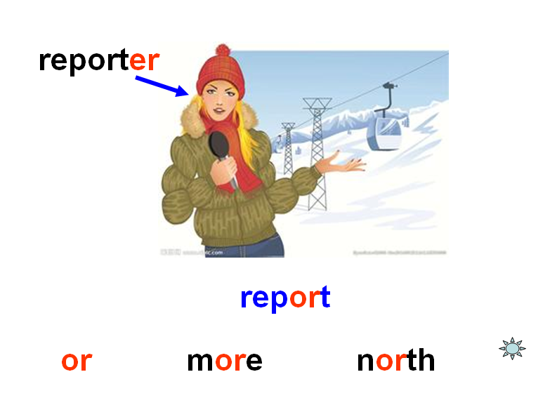
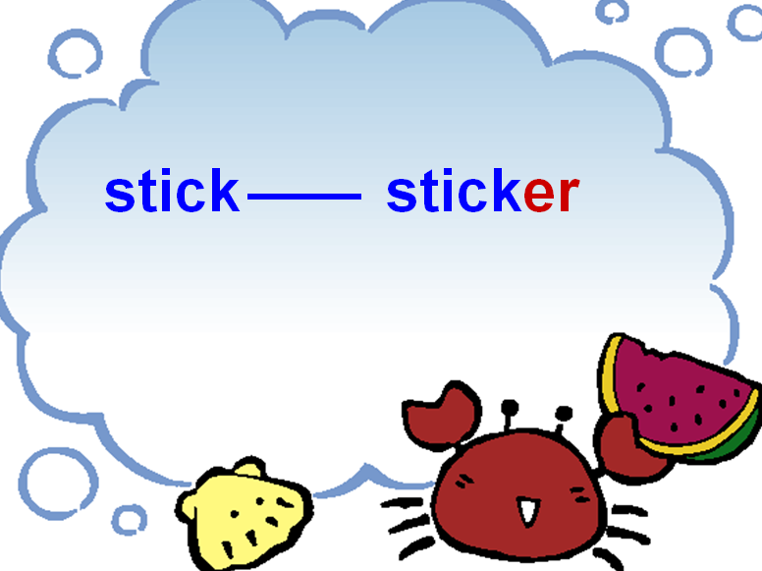

Practice to read the function sentences. (其中 I’ll stick the pictures on the newspaper. 比较难，重点练习)
5.T：How is the newspaper?
Ss：The newspaper is “fantastic.”
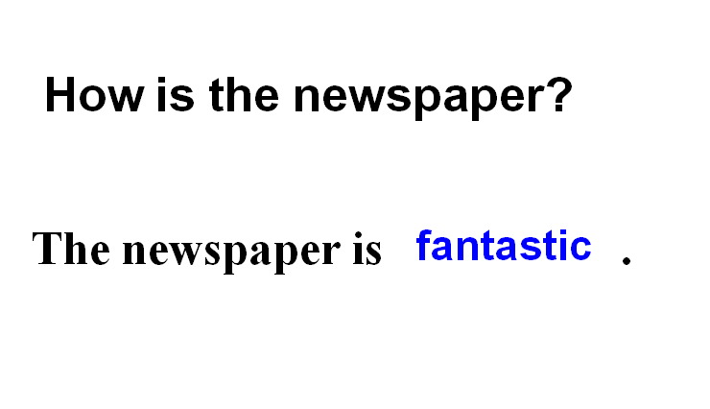

(以填空的形式回答问题。)

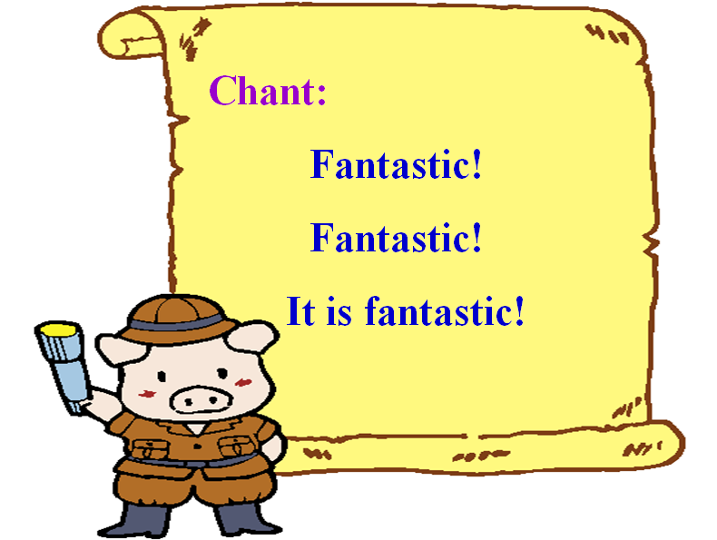
Teach “fantastic” （分音节读fantastic, 然后读一个chant）

6.Read the text by yourself and circle “will”
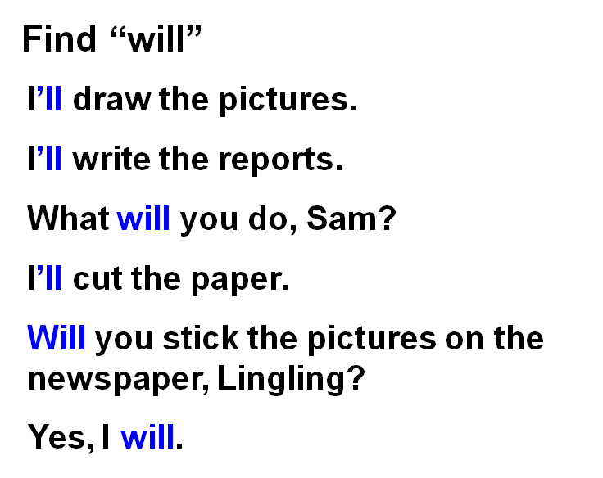
7.Read the sentences.(提示学生注意缩写形式，如I’ll)

8.引导学生总结“will”的用法及一般将来时的使用，回顾be going to 句型。
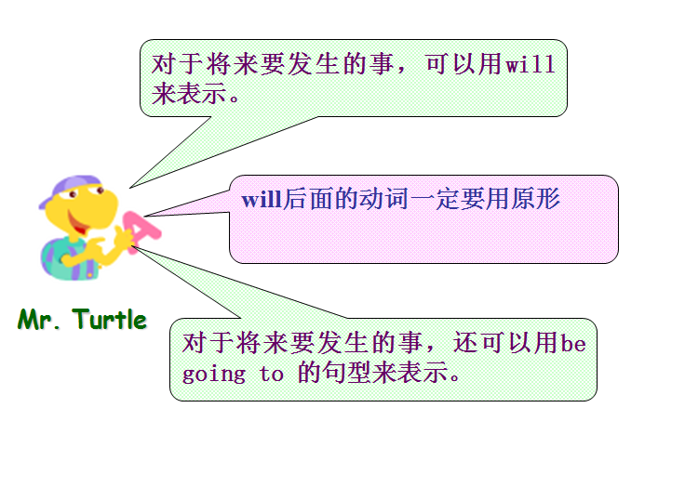

9.Listen and imitate the text.
10. Read in roles.
11. Retell the text in groups according to the blackboard.
(对于四年级学生来说复述课文有一定难度，教师先演示引导，学生再通过小组合作复述课文。)

Step4: Practice
1. SB Activity3 listen and say. 听力练习
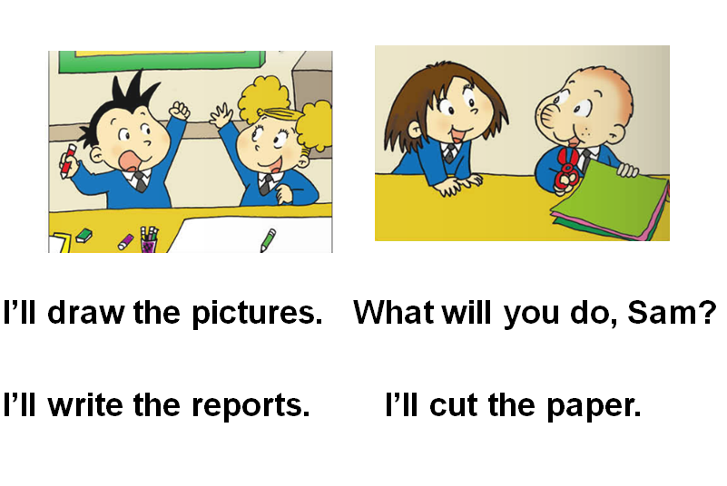

2.Our friends will do lots of things tomorrow. Can you guess what will they do?
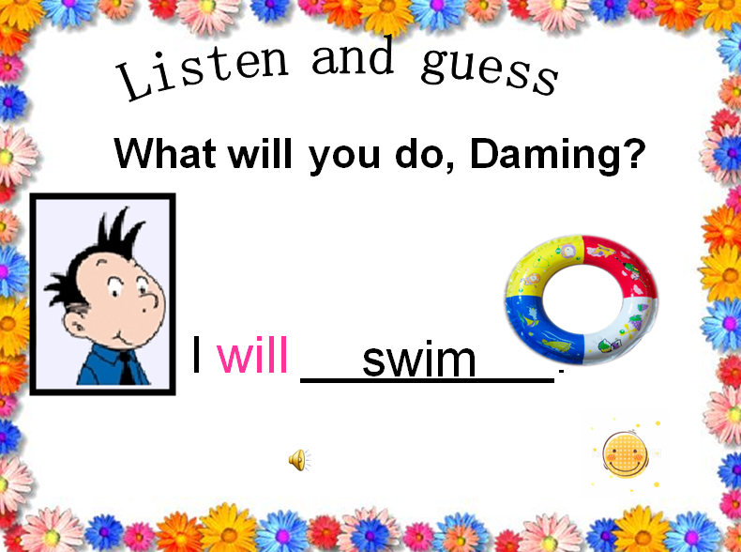
Guessing game：What will you do? I’ll… (以听声音猜一猜的形式调动学生兴趣)
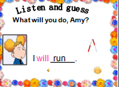
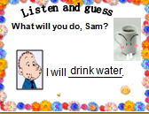
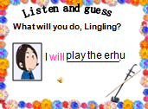
3.Tomorrow is Saturday. What will you do tomorrow? (SB Activity4)
Try to ask and answer with your partner.
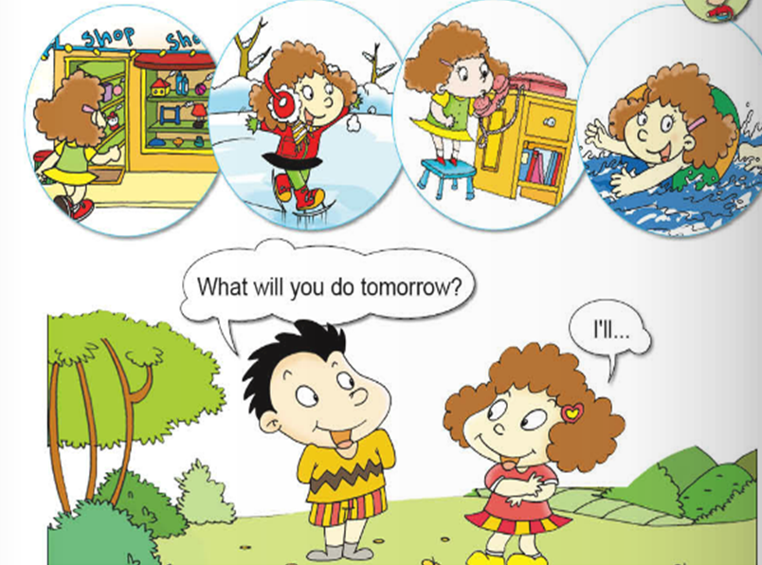

4.Group work：Tomorrow is Saturday. I will________. I will_____. I_____ go to the park. _____ will______. That will be fun.
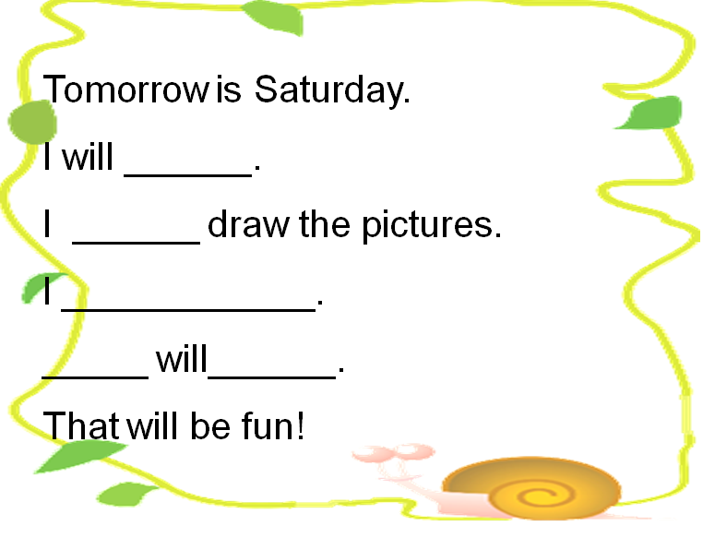

(由上一个练习的句的训练，到一个小段落的训练)
拓展几个词语：first， then, and then, at last 使学有余力的学生把一段话说得更有条理性。
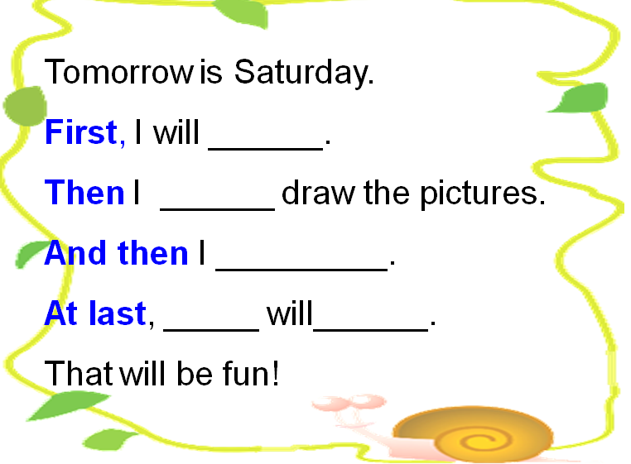

Step5:Task completion
We will make an English newspaper in your groups. Now, let’s talk about what will you do in your group?

（对于回答比较好的小组奖励小标志）

Step6 Summary and homework
1. 评比本课获胜的小组。把评价机制翻过来，就是一张漂亮的英语手抄报。鼓励学生，这是我们通过合作共同完成的手抄报。
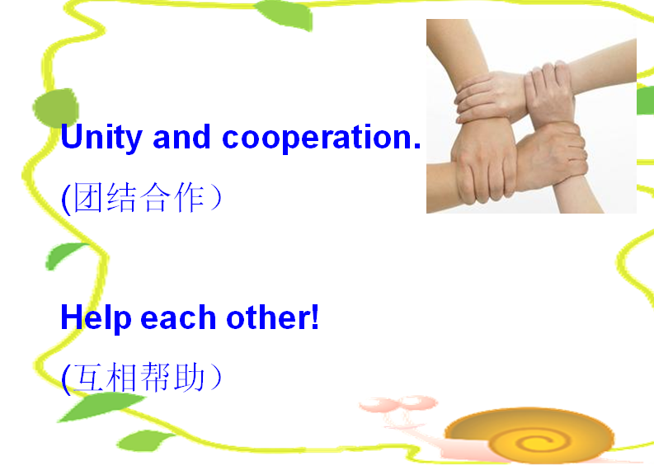
送给学生两句话：

2.Homework：
1）必做：Copy the words and sentences.
2）必做：准备手抄报的材料
3）选做：用will写写你在周末的计划，尽量用到and， then等词语。
（作业分为必做与选作，实行分层作业。）

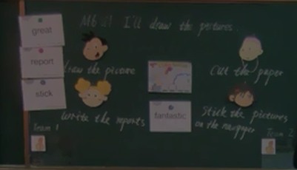
板书：

